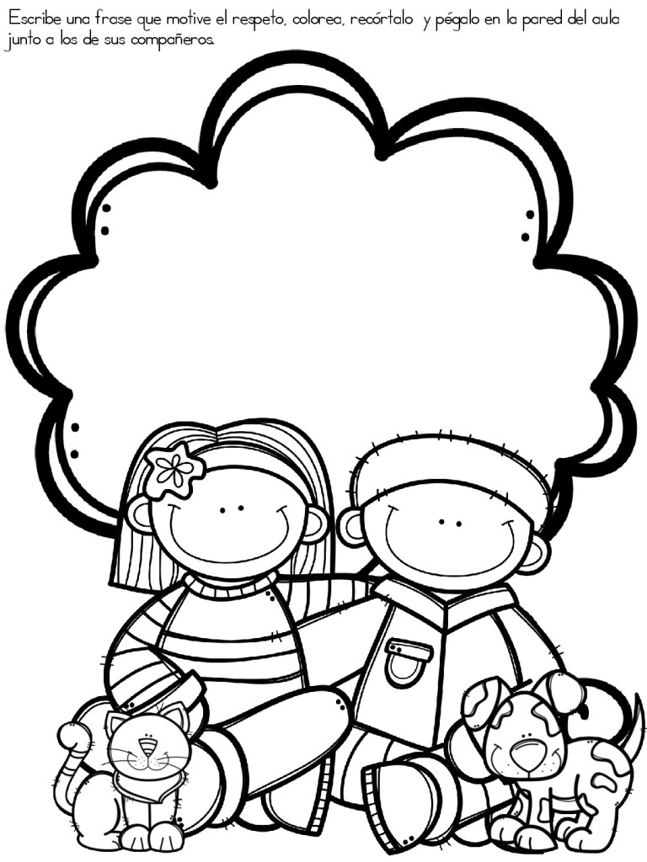
Socioemocional

R e s p e t o

